En Chine, la première centrale nucléaire de quatrième génération au monde a été mise en service
Pékin, qui cherche à s’émanciper du charbon pour l’alimentation de ses centrales, est à la pointe en matière de nouveaux réacteurs. Ceux de cette nouvelle centrale sont refroidis par du gaz, et non par de l’eau pressurisée.
Le Monde avec AFP Publié le 06 décembre 2023 à 16h28, modifié le 06 décembre 2023 à 17h23
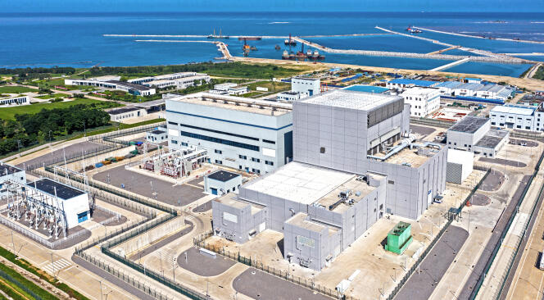 | Centrale nucléaire à réacteur refroidi au gaz à haute température de Shidaowan, Chine, décembre 2023. SUN WENZHAN /XINHUA / MAXPPP
La Chine a mis en service, mercredi 6 décembre, la première centrale nucléaire au monde dite de quatrième génération, une avancée majeure du géant asiatique dans la course aux réacteurs du futur. La centrale de Shidao Bay, située dans le Shandong (est du pays), est alimentée par deux réacteurs à haute température refroidis par du gaz, et non par de l’eau pressurisée.
« L’exploitation commerciale de la centrale de Shidao Bay a officiellement débuté », a rapporté mercredi l’agence officielle Chine nouvelle. Selon cette dernière, il s’agit d’une première au monde pour ce type de réacteurs.
Les réacteurs traditionnels permettent de produire de l’électricité à partir de l’énergie nucléaire. Mais ces modèles avancés (dits petits réacteurs modulaires, ou SMR) peuvent avoir d’autres applications, notamment le chauffage, le dessalement de l’eau de mer, ou encore la vapeur pour les besoins de l’industrie.

Réduire sa dépendance aux technologies étrangères
La Chine, qui souhaite s’émanciper du charbon pour l’alimentation de ses centrales, se trouve à la pointe en matière de nouveaux réacteurs. Le pays cherche par ailleurs à réduire sa dépendance aux technologies étrangères, dans un contexte de tensions avec les pays occidentaux.
Plus de 90 % des équipements de la centrale de Shidao Bay sont de conception chinoise, s’est félicité un responsable du projet, Zhang Yanxu, cité par Chine nouvelle. La construction de la centrale a débuté en 2012. Un premier SMR avait été raccordé au réseau électrique en décembre 2021. La capacité de Shidao Bay est de 200 mégawatts, d’après les médias locaux.
Selon leurs promoteurs, les réacteurs SMR pourraient jouer un rôle central dans la décarbonation et la transition énergétique, grâce à une architecture compacte et simplifiée, une conception en modules réduisant les coûts et la durée de construction, et leur usage multiple. Selon l’Agence internationale de l’énergie atomique (AIEA), plus de 80 projets sont en cours de développement dans dix-huit pays.

